Types de systèmes de recommandation :

-Basé sur le contenu : (Acteur,description,genre,etc..)

-Filtre colaborative : (Note selon les autres utilisateurs)

Approche 1 : Trouver un utilisateur avec des gouts similaire à l’utilisateur 3

|  |  |  |  |
| --- | --- | --- | --- |
|  | User 1 | User 2 | User 3 |
| Movie 1 | 5 | 2 | 4 |
| Movie 2 | 3 | 4 | 3 |
| Movie 3 | 1 | 4 | 1 |
| Movie 4 | 2 |  | ?? |
| Movie 5 | 5 | 2 | ?? |

Approche 2 : Trouver un film basée sur le rating donné par l’autre utilisateur

|  |  |  |  |  |  |
| --- | --- | --- | --- | --- | --- |
|  | Movie 1 | Movie 2 | Movie 3 | Movie 4 | Movie 5 |
| User 1 | 5 | 3 | 1 | 2 | 5 |
| User 2 | 2 | 4 | 4 |  | 2 |
| User 3 | 4 | 3 | 1 | ?? | ?? |

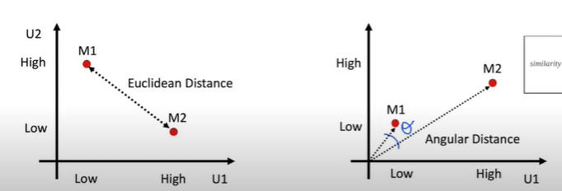

Utilisateur non similaire Utilisateur Similaire

Solution :

Option 1 : Cosinus distance

Option 2 : Pearson Correlation